Flaci

Die Webseite flaci.com bietet viele Werkzeuge für den Bereich „formale Sprachen“.
Mit der Option „abstrakte Automaten“ kann man endliche Automaten zeichen:

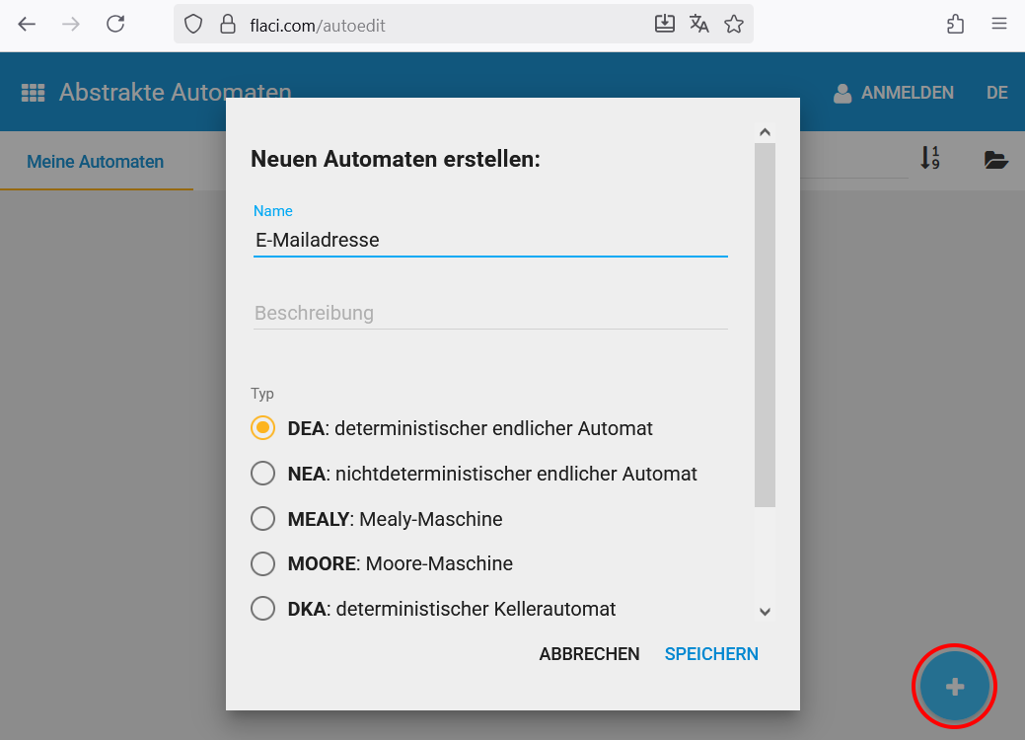

BlueJ

Für die Aufgaben zu DEA und Java benötigst du die Entwicklungsumgebung BlueJ. BlueJ kann kostenlos unter https://bluej.org heruntergeladen werden

Für die Aufgaben benötigst du außerdem die Bibliothek Console.
Du findest die Datei console.jar im gleichen Ordner wie dieses Arbeitsblatt.
Kopiere die Datei in den Ordner, in den du BlueJ installiert hast, z.B.
C:\Programme\BlueJ\lib\userlib\.

Aufgabe (zu Hause)

- Öffne flaci.com in einem Browser und erstelle einen kleinen endlichen Automaten.

- Lade BlueJ herunter und installiere es auf deinem PC / Laptop.
- Kopiere die Bibliothek console.jar nach C:\Programme\BlueJ\lib\userlib\.

- Falls es an einer Stelle Probleme gibt, mache ein Bildschirmfoto von allen Fehlermeldungen und bringe es zur nächsten Unterrichtsstunde mit.

Autor: Christian Pothmann – cpothmann.de, Freigegeben unter CC BY-NC-SA 4.0, Sept. 2025
Quellen: BlueJ-Logo: bluej.org; Screenshot Flaci: flaci.com

